Отчет по практической работе № 1

Тема: «Создание структуры базы данных по своей предметной области в SQL Server Management Studio или SQLite. Заполнение таблиц базы данных тестовыми данными»

Выполнил: студент гр. ИСП.21.1А Самозванцев Владимир

Вариант № 18. Предметная область: Научные конференции

Ход работы:

1. Создана таблица Scientists с следующими полями:
   * ScId, тип: int, PK
   * ScFIO, тип: varchar(50)
   * ScDeg, тип: varchar(15)
   * ScCountry, тип: varchar(50)
   * ScOrg, тип: varchar(70)
2. Создана таблица Conferences с следующими полями:
   * ConfId, тип: int, PK
   * ConfName, тип: varchar(50)
   * ConfDate, тип: date
   * ConfPlace, тип: varchar(150)
3. Создана таблица Reports с следующими полями:
   * RepId, тип: int, PK
   * RepTheme, тип: varchar(140)
   * RepImage, тип: varchar(50)
   * RepAuthor, тип: int
   * RepConf, тип: int
4. Создана диаграмма с таблицами, и созданы связи между ними

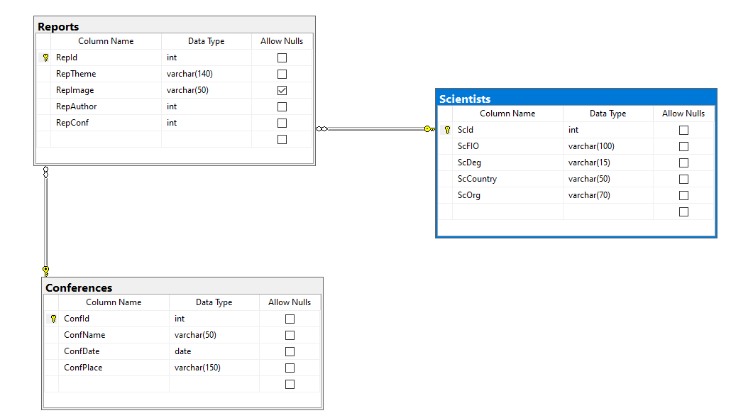

1. Создана резервная копия БД. Для этого проделаны следующие шаги:
   * ПКМ по базе данных
   * В появившемся меню выберем пункт Tasks
   * Далее выберем пункт BackUp…
   * В появившемся меню выбираем нужный путь
   * Далее нажимаем кнопку OK.
2. Создан скрипт базы данных. Для этого проделаны следующие шаги:

* ПКМ по БД, выбираем пункт Tasks, далее Generate Scripts…
* В появившемся меню нажимаем Next, далее пункт Select specific database objects и выбираем нужные таблицы
* На следующей странице нажимаем кнопку Advanced, находим пункт Types of data to script и выбираем значение Schema and data, далее нажимаем кнопку OK, выбираем пункт Save as script file, выбираем нужный путь и вводим нужное название
* Нажимаем на кнопку Finish